Pensez à boire
De l’ eau… !

 | LUNDI 24 JUIN 2019   | MARDI 25 JUIN 2019  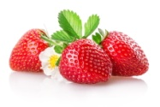 | JEUDI 27 JUIN 2019  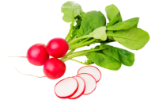 | VENDREDI 28 JUIN 2019  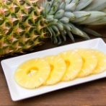
ENTREES  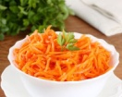 | - Salade  - Pastèque  - Rosette  - Salade fermière | - Batavia  - Concombres  - Œuf mayonnaise  - Tartine italienne | 22. salade  23. Pastèque  24. jambon cru  25. Feuillette garnie | 32. Feuilles de chêne  33. melon  34. Salade Italienne  35. Salade Paysanne
PLATS  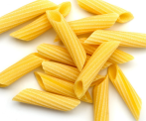 | 5. beignets calmars  6. pâtes sauce pesto ou sauce parmesan ou sauce tomate  7. Haricots plats | - Rôti de veau farci  - Chipolatas de dinde  - Marmite du jardinier  - Risotto | 26. Beef haché  27. Brochette de volaille  28. Ecrasé de pommes de terre  29. Courgettes sautées | 36. Filet de poulet pané  37. Haché de veau  38. Carottes Vichy  39. Semoule
DESSERTS   | Fromages ou yaourts  8. Y’abon chocolat  9. Bigarreaux  10. Tarte fraises  Fruits | Fromages ou yaourts  - Compote de poire  - Pot vanille, chocolat  - Cookies  Fruits | Fromages ou yaourts  30. Mr Freeze  31. Petits gâteaux  32. Salade de fruits  Fruits | Fromages ou yaourts  40. Ananas sirop  Fruits

